ПРОГРАММА ВСТУПИТЕЛЬНОГО ЭКЗАМЕНА ПО ДИСЦИПЛИНЕ «РИСУНОК»

(по направлениям подготовки бакалавров)

МИНИСТЕРСТВО ПРОСВЕЩЕНИЯ РОССИЙСКОЙ ФЕДЕРАЦИИ

Федеральное государственное бюджетное образовательное учреждение

Высшего образования

«Благовещенский государственный педагогический университет»

Индустриально педагогический факультет

Кафедра изобразительного искусства и методика его преподавания

(БГПУ 2021 год)

1.Творческий экзамен является профилирующим вступительным испытанием (по направлениям подготовки бакалавров). Данный экзамен позволяет составить представление о том, насколько абитуриент соответствует избранным специальностям, определить его художественные задатки: владение основами изобразительного языка рисунка, умение выражать графической техникой форму, пространство, способность к процессу эстетического восприятия окружающего предметного мира.
2. Творческий экзамен проходит в один этап - рисунок с натуры. На выполнение творческого экзамена абитуриентам отводится 360 минут (6 астрономических часов). Количество абитуриентов не должно превышать 15 человек на один объект (натюрморт из предметов быта).
3. Задание для абитуриента: выполнить рисунок натюрморт из предметов быта с натуры графитным (простым) карандашом на ватманской бумаге формата A3.
4. Абитуриенту выдается бумага формата А3 со штампом приемной комиссии и титульный лист. В конце отведенного времени на задание абитуриент вкладывает выполненную работу в титульный лист и сдает экзаменатору.
При себе необходимо иметь: графитные карандаши разной твердости, ластик, средства крепления бумаги к мольберту.
5.Абитуриенту необходимо выполнить задачи:
• грамотно скомпоновать изображение на листе бумаги (размер изображения должен быть оптимальным);
• выявить особенности конструкции объема, ее положение в пространстве, пропорциональные отношения частей и целого, основанные на осмысленном понимании сути формообразования;
• выявить закономерности светотеневых отношений, показать понимание тональности как пространственной характеристики (степень насыщенности тона зависит от того, как расположен в пространстве тот или иной участок формы по отношению к источнику света);
• выполнить работу графически грамотно, убедительно, прорисовать детали и обобщить рисунок, показать целостность восприятия формы.
Экзамен проходит в специализированной аудитории, которая оснащена мольбертами, натюрморт из предметов быта, софитами.
Процедура выдачи задания, предварительные разъяснения экзаменатора перед началом работы, заполнение титульного листа входит в общий регламент времени, отведенного на выполнение работы.
Во время работы запрещается: подписывать экзаменационные листы, ставить какие-либо пометки, фотографировать работу.
Каждый рисунок с натуры оценивается по 100-бальной шкале с шагом в 5 баллов, на основе специально разработанных критериев оценки. Максимальное количество баллов по рисунку: 100
Таблица №1
Критерии оценки результатов вступительного творческого экзамена «Рисунок»  Критерии оценки рисунка | Количество баллов
Композиционное расположение изображения натюрморта | 10
Изображение общего пространственного положения натурной композиции в рисунке | 5
Передача в рисунке пропорций элементов изображения | 10
Передача в рисунке конструктивного построения элементов натюрморта | 20
Передача в рисунке перспективного сокращения элементов изображения | 15
Передача светотени в рисунке | 15
Передача в рисунке объема изображаемых объектов | 10
Владение техникой графического материала | 5
Общее художественное впечатление от работы | 10
Пояснения критериев оценки рисунка (натюрморт из предметов быта).
- Композиционное расположение изображения натюрморта: рисунок грамотно компонуется на листе бумаги (изображение не выходит за пределы листа бумаги, рисунок не слишком маленький, не смещен в какую-либо сторону листа).
- Изображение общего пространственного положения натурной композиции в рисунке: правильное изображение, соответствующее действительному общему пространственному положению элементов, его направлению в пространстве.
- Передача в рисунке пропорций элементов изображения: правильная передача пропорций (пропорции на изображении соответствуют реальным пропорциям предметов в зависимости от конкретной точки зрения).
- Передача в рисунке конструктивного построения элементов натюрморта: правильная передача в рисунке конструктивного строения объектов изображения.

- Передача в рисунке перспективного сокращения элементов изображения: правильная передача в рисунке перспективного сокращения объектов (рисунок выполнен в угловой или фронтальной перспективе, правильно определены линия горизонта, точки схода, степень перспективного сокращения плоскостей).
- Передача светотени в рисунке: правильная передача светотени (наличие в рисунке градаций светотени - света, тени, полутени, рефлексов, бликов, соответствующих действительным градациям светотени).
- Передача в рисунке объема изображаемых объектов: объем изображаемых элементов передается с помощью светотени, перспективного сокращения формы в пространстве, с использованием закономерностей воздушной перспективы.
- Владение техникой графического материала: как абитуриент пользуется графитным карандашом, как использует штрих в построении изображения, какова выразительность линии, штриха.
- Общее художественное впечатление от работы. Возможности (способности) абитуриента, его художественные задатки, его успехи, его вкус.

ПРИЛОЖЕНИЯ

Приложение А

Примеры натюрмортов из предметов быта выполненных в графике (простым карандашом)

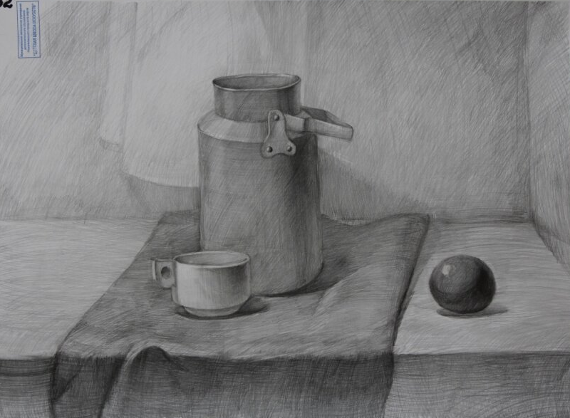

Рисунок А.1 – Натюрморт из предметов быта (простые формы)

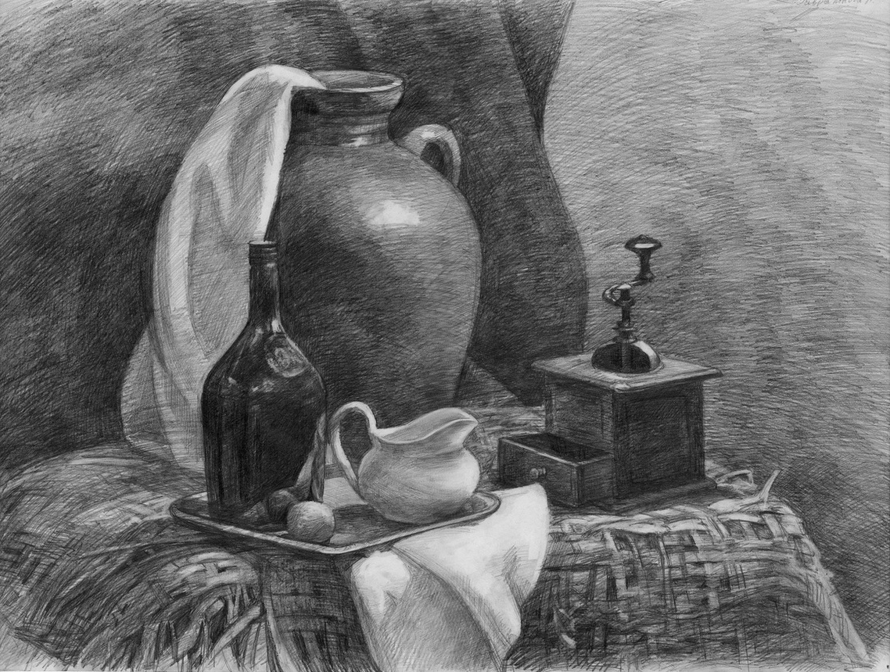

Рисунок А.2 – Натюрморт из предметов быта

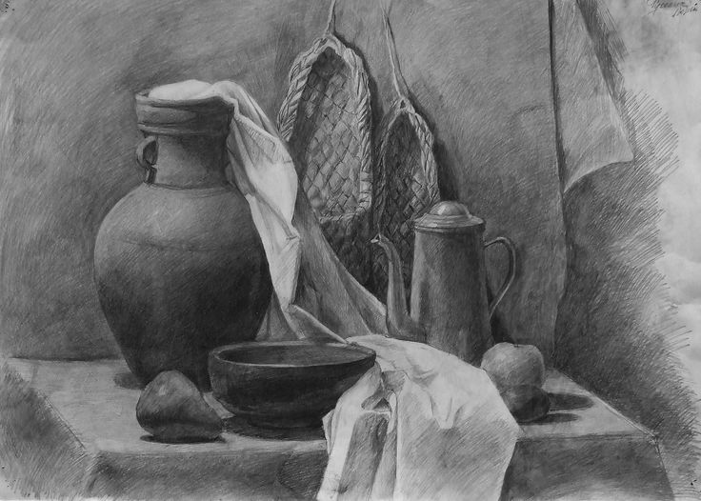

Рисунок А.3 – Натюрморт из предметов быта

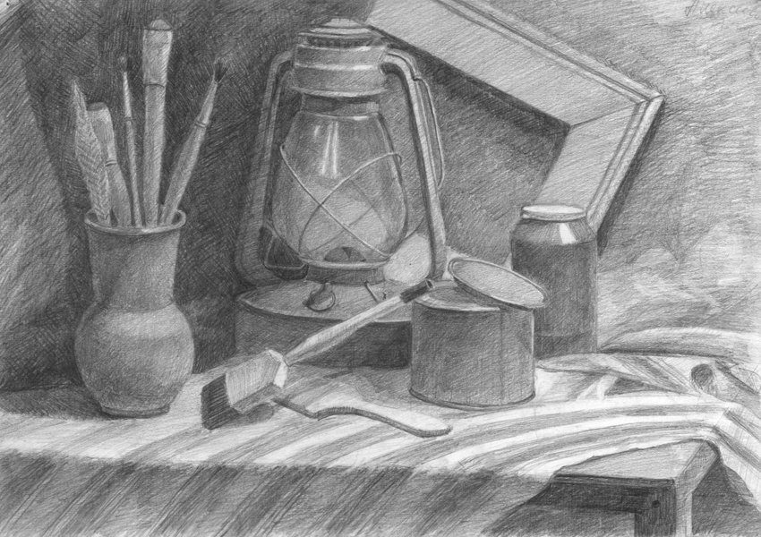

Рисунок А.4 – Натюрморт из предметов быта

